

PRD-21

# 软件工程系列课程教学网站

# 项目章程

项 目 名 称：软件工程系列课程教学辅助网站

小 组 名 称： PRD-21

小 组 成 员：吴桐（组长）尹健瑾 赵高生 邬立东 袁泽成

**版本变更记录**

|  |  |  |  |
| --- | --- | --- | --- |
| **日期** | **版本** | **变更说明** | **作者** |
| 2017-10-22 | 1.0 | 初始版本 | 吴桐 |
|  |  |  |  |
|  |  |  |  |
|  |  |  |  |
|  |  |  |  |
|  |  |  |  |

目录

软件工程系列课程教学网站 1

项目章程 1

1. 项目章程 2

# 1 项目名称

软件工程系列课程教学辅助网站

# 2 项目的重要性

1. 为了使这门课上的出色，使学生能够获得最多的资料，使学生及时的了解世界需求工程的最新动态，以及学生和教师的有效地沟通，构思做一个软件工程教学、学习、交流的网站。
2. 学习到一个项目开发前期计划与需求部分的实际工作。

# 3 项目目标

## 3.1 总目标

1、完整提交项目过程中产生的所有文档

2、完成从可行性分析到系统设计，测试部分的设计工作。

## 3.2分目标

《项目可行性报告》，提交时间: （第3周结束）：对技术可行性，经济可行性，操作可行性的研究。

《项目章程》，《项目总体计划》（第4周末）：对软件开发的进度安排。

《QA计划》 提交时间: （第5周结束）：

《需求工程计划》修改及评审（第5-6周，非正常上课时间）：

《软件需求规格说明书》提交时间: 第10周末软件需求变更文档 提交时间: 第12周末）：对功能需求，性能需求，可靠性和可用性需求，出错处理需求，接口需求，约束，逆向需求，将来提出的要求进行说明。

《软件需求变更文档》修改及评审（第13周）：需要在原有需求基础上追加和补充新的需求，或对原有需求进行修改和削减，均属于需求变更说明。

系统设计与实现计划：提交时间第14周末：系统设计阶段，确定系统的具体实现方案，与实现计划。

《软件概要设计说明》提交时间: （第16周末）：编制的目的是说明对程序 系统的设计考虑，包括程序系统的基本处理流程、程序系统的组织结构、模块划分、功能分配、接口设计、运行设计、安全设计、数据结构设计和出错处理设计等，为程序的详细设计提供基础。

《测试计划》：描述测试目的、范围、方法和软件测试的重点等的文档。

《安装部署计划》：对部署进度的安排，设备，运行环境，人员，软件，文档，测试，内部验收，客户验收的部署计划。

《培训计划》：对培训的目地，负责人，对象，内容，时间，场地，方法的计划

《系统维护计划》：关于改正性维护，适应性维护，完善性维护，防御性维护的计划。

《项目总结报告》：17周结束

# 4 项目范围概述

## 4.1主要的项目范围

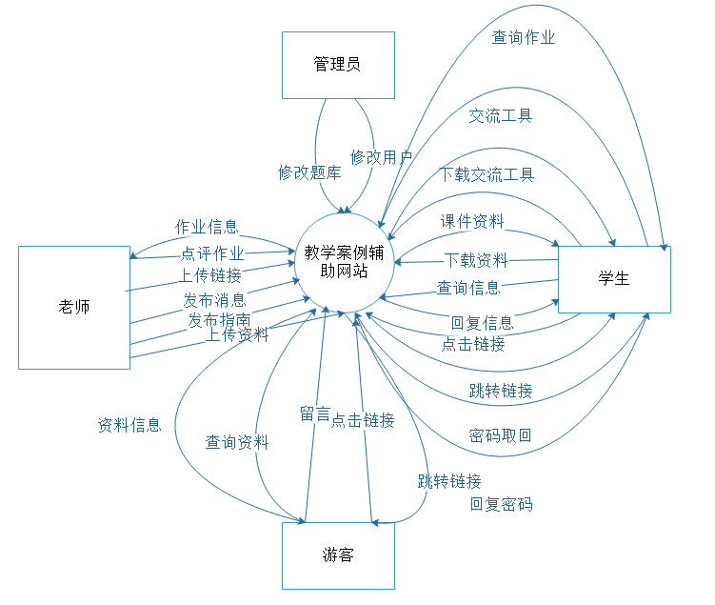

## 4.2主要的可交付结果

《项目可行性报告》

《项目章程》，

《项目总体计划》

《QA计划》

《需求工程计划》

《软件需求规格说明书》

《软件需求变更文档》

《系统设计与实现计划》

《软件概要设计说明》

《测试计划》

《安装部署计划》

《培训计划》

《系统维护计划》

《项目总结报告》

# 5 项目经理

## 5.1项目经理人选

|  |  |
| --- | --- |
| 姓名 | 基本信息 |
| 吴桐 | 学号：31501394  班别：软件工程1504  联系方式：手机号码：18072916289  邮箱：31501394@stu.zucc.edu.cn |

## 5.2项目经理的职责

|  |  |
| --- | --- |
| 职责 |  |
| 计划职责 | 1、项目范围、项目质量、项目时间、项目成本的确认  2、项目过程/活动的标准化、规范化.  3、进行项目的总体规划与阶段计划  4、各项计划得到老师、小组成员认可 制定项目预算计划 |
| 组织职责 | 1、组织项目所需的各项资源  2、设置项目组中的各种角色，  3、并分配好各角色的责任  4、安排组内成员与客户沟通交流  5、处理项目组与其他项目干系人之间的关系  6、处理项目组内各角色之间的关系  7、处理项目组内各成员之间的关系 |

|  |  |
| --- | --- |
| 权利 | 1、项目开展过程中，由权决定项目组参与者的权利并报老师备案。  2、项目经理有权决定项目组内人员的项目分配比例，并报老师备案。  3、项目开展过程中，项目组人中变动，项目经理根据项目情况，如果影响项目工期，可以提出项目工期变更申请报老师审批，备案。 |

# 6 主要项目干系人

开发人员：吴桐（组长）、尹健瑾、赵高生、邬立东、袁泽成

用户：教师、教师、学生和没选这些课，但是感兴趣的学生（游客）。

|  |  |  |  |  |  |  |  |  |  |
| --- | --- | --- | --- | --- | --- | --- | --- | --- | --- |
|  | 吴桐（组长） | 尹健瑾 | 邬立东 | 袁泽成 | 赵高生 | 教师代表 | 学生代表 | 游客 | 管理员 |
| 主要价值 | 管理整个项目的进程 | 对项目所需负责部分进行负责 | 对项目所需负责部分进行负责 | 对项目所需负责部分进行负责 | 对项目所需负责部分进行负责 | 对项目实现部分进行有效反馈 | 对项目实现部分进行有效反馈 | 对项目实现部分进行有效反馈 | 对项目实现部分进行有效反馈 |
| 动机 | 完成项目 | 完成项目 | 完成项目 | 完成项目 | 完成项目 | 使用项目网站 | 使用项目网站 | 使用项目网站 | 使用项目网站 |
| 约束 | 无明确约束 | 严格按照项目组长安排进行工作 | 严格按照项目组长安排进行工作 | 严格按照项目组长安排进行工作 | 严格按照项目组长安排进行工作 | 不可使用手机端访问 | 不可使用手机端访问 | 不可使用手机端访问 | 不可使用手机端访问 |
| 手机号 | 18072916289 | 15988892459 | 15867556605 | 15990290002 | 18267124138 |  |  |  |  |
| 邮箱 | 31501394@  stu.zucc.edu.cn | 31501420@  stu.zucc.edu.cn | 31501342@  stu.zucc.edu.cn | 3150142  1@  stu.zucc.edu.cn | 31501422@  stu.zucc.edu.cn |  |  |  |  |
| 学号 | 31501394 | 31501420 | 31501342 | 31501421 | 31501422 |  |  |  |  |
| 地址 | ZUCCB北校区问源楼 | ZUCC  北校区  求真楼 | ZUCC北校区  求真楼 | ZUCC  北校区  求真楼 | ZUCC  北校区  求真楼 |  |  |  |  |

# 7 项目总体进度安排

项目开始时间：2017年 10月12日

项目结束时间：2018年 1月 28日

* 《项目可行性报告》，提交时间: （第3周结束）
* 《项目章程》，《项目总体计划》（第4周末）：对软件开发的进度安排。
* 《QA计划》 提交时间: （第5周结束）：
* 《需求工程计划》修改及评审（第5-6周，非正常上课时间）：
* 《软件需求规格说明书》提交时间: 第10周末
* 《软件需求变更文档 》提交时间: 第12周末：对功能需求，性能需求，可靠性和可用性需求，出错处理需求，接口需求，约束，逆向需求，将来提出的要求进行说明。
* 《软件需求变更文档》修改及评审（第13周）：需要在原有需求基础上追加和补充新的需求，或对原有需求进行修改和削减，均属于需求变更说明。
* 《软件概要设计》说明提交时间: （第16周末）：编制的目的是说明对程序 系统的设计考虑，包括程序系统的基本处理流程、程序系统的组织结构、模块划分、功能分配、接口设计、运行设计、安全设计、数据结构设计和出错处理设计等，为程序的详细设计提供基础。
* 《系统设计与实现计划》：提交时间第14周末：系统设计阶段，确定系统的具体实现方案，与实现计划。
* 《测试计划》：描述测试目的、范围、方法和软件测试的重点等的文档。
* 《安装部署计划》：对部署进度的安排，设备，运行环境，人员，软件，文档，测试，内部验收，客户验收的部署计划。
* 《培训计划>：对培训的目地，负责人，对象，内容，时间，场地，方法的计划
* 系统维护计划：关于改正性维护，适应性维护，完善性维护，防御性维护的计划。
* 《项目总结报告》：17周结束

# 8 项目总体预算

# 9项目审批要求

本项目在规划、执行、监控和首尾阶段，由杨枨老师，侯宏伦老师做出有关项目管理过程、需求工程计划的审批。

# 10本章程的批准

该章程已经由老师审阅并予以批准。

签字确认：

项目发起人 年 月 日

吴桐

项目经理 2017 年 10 月 29 日